**TRƯỜNG ĐẠI HỌC SƯ PHẠM KỸ THUẬT**

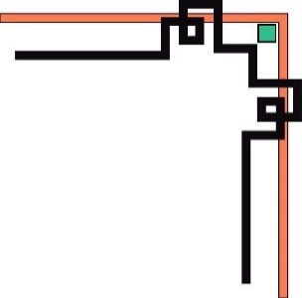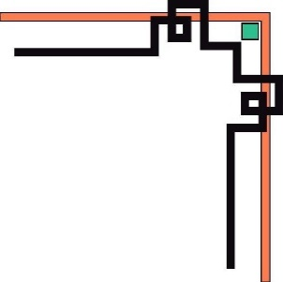

**KHOA ĐIỆN – ĐIỆN TỬ**

**----------🙞🙜----------**



**BÁO CÁO CUỐI KÌ  
LẬP TRÌNH C#**

**Đề tài:** **xây dựng website bán giày online**

**SVTH : Trần Minh Khoa**

**Mã Sinh Viên : 1811505310221**

**Lớp Học Phần : 220LTC04**

**GVHD : Lê Thị Bích Tra**

*Đà Nẵng, tháng 06 năm 2021*

**MỤC LỤC**

I. Link Github 4

II. Yêu cầu cho trang Admin 4

1. Yêu cầu 1 4

1.1. Nội dung yêu cầu 4

1.2. Code 4

1.2.1. Giao diện trang Login 4

1.2.2. Giao diện trang trang chủ 5

1.3. Kết quả 6

2. Yêu cầu 2 6

2.1. Nội dung yêu cầu 6

2.2. Code 6

2.2.1. UserDAO 7

2.2.2. LoginModel 7

2.2.3. LoginController 8

2.2.4. Constants 8

2.2.5. Code giao diện đăng nhập 9

2.3. Kết quả 9

3. Yêu cầu 3 10

3.1. Nội dung yêu cầu 10

3.2. Code 11

3.2.1. Phân trang và Chức năng tìm kiếm 11

3.2.1.1. UserDAO 11

3.2.1.2. UserController 11

3.2.1.3. Code index giao diện 12

3.2.2. Xóa 12

3.2.2.1. UserDAO 12

3.2.2.2. UserController 13

3.2.2.3. Code index xóa 13

3.3. Kết quả 13

3.3.1. Phân trang và Chức năng tìm kiếm 13

3.3.2. Xóa 14

4. Yêu cầu 4 15

4.1. Nội dung yêu cầu 15

4.2. Code 15

4.2.1. Sắp xếp_hiển thị 15

4.2.1.1. ProductDAO 15

4.2.1.2. Trang code giao diện 16

4.2.2. Xem chi tiết 16

4.2.2.1. ProductDAO 17

4.2.2.2. ProductController 17

4.2.2.3. Code giao diện trang xem chi tiết 17

4.3. Kết quả 18

4.3.1. Sắp xếp_hiển thị 18

4.3.2. Xem chi tiết 19

5. Yêu cầu 5 19

5.1. Nội dung yêu cầu 19

5.2. Code 20

5.2.1. Product 20

5.2.2. ProductDAO 21

5.2.3. ProductController 22

5.2.4. Code giao diện 23

5.3. Kết quả 23

III. Yêu cầu cho trang Người dùng 25

1. Yêu cầu 1 25

1.1. Nội dung yêu cầu 25

1.2. Code 25

1.3. Kết quả 25

2. Yêu cầu 2 26

2.1. Nội dung yêu cầu 26

2.2. Code 26

2.2.1. ProductDAO 26

2.2.2. CategoryDAO 26

2.2.3. HomeController 27

2.2.4. Trang giao diện 27

2.3. Kết quả 28

**NỘI DUNG BÁO CÁO**

1. Link Github

<https://github.com/TRANMINHKHOA06102000/BaiTapCuoiKi>

1. Yêu cầu cho trang Admin
   1. Yêu cầu 1
      1. Nội dung yêu cầu

**Sử dụng template Admin mẫu, hiệu chỉnh lại cho phù hợp, và sử dụng các class css, bootstrap cho các chức năng bên dưới**

* + 1. Code
       1. Giao diện trang Login

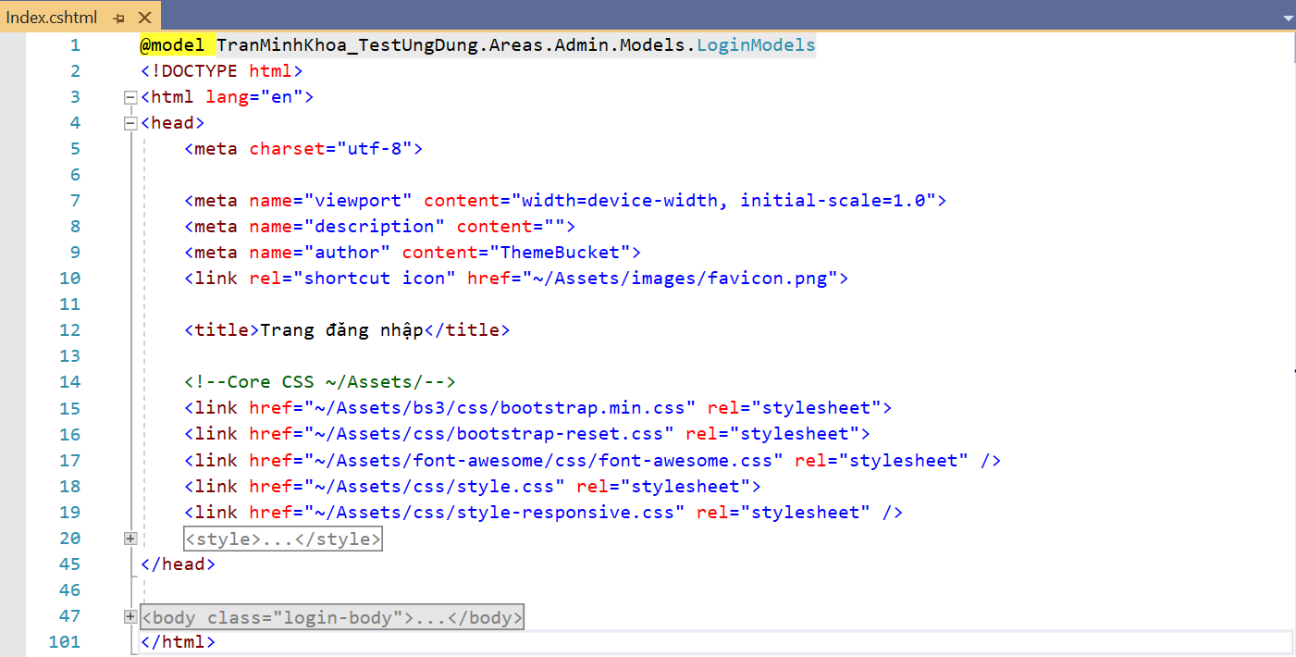

* + - 1. Giao diện trang trang chủ

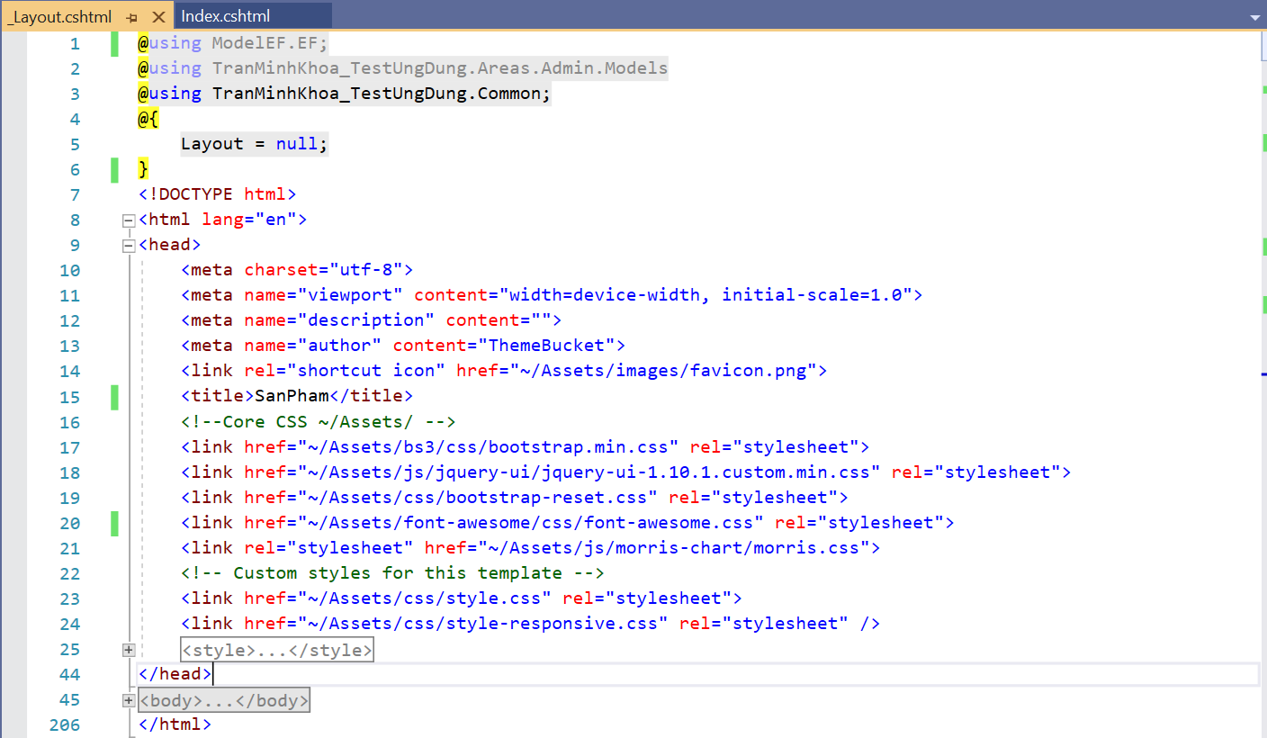

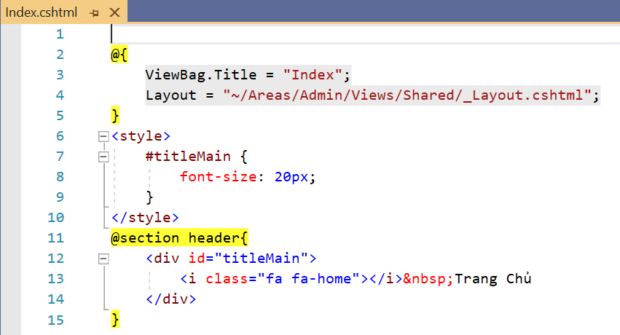

* + 1. Kết quả

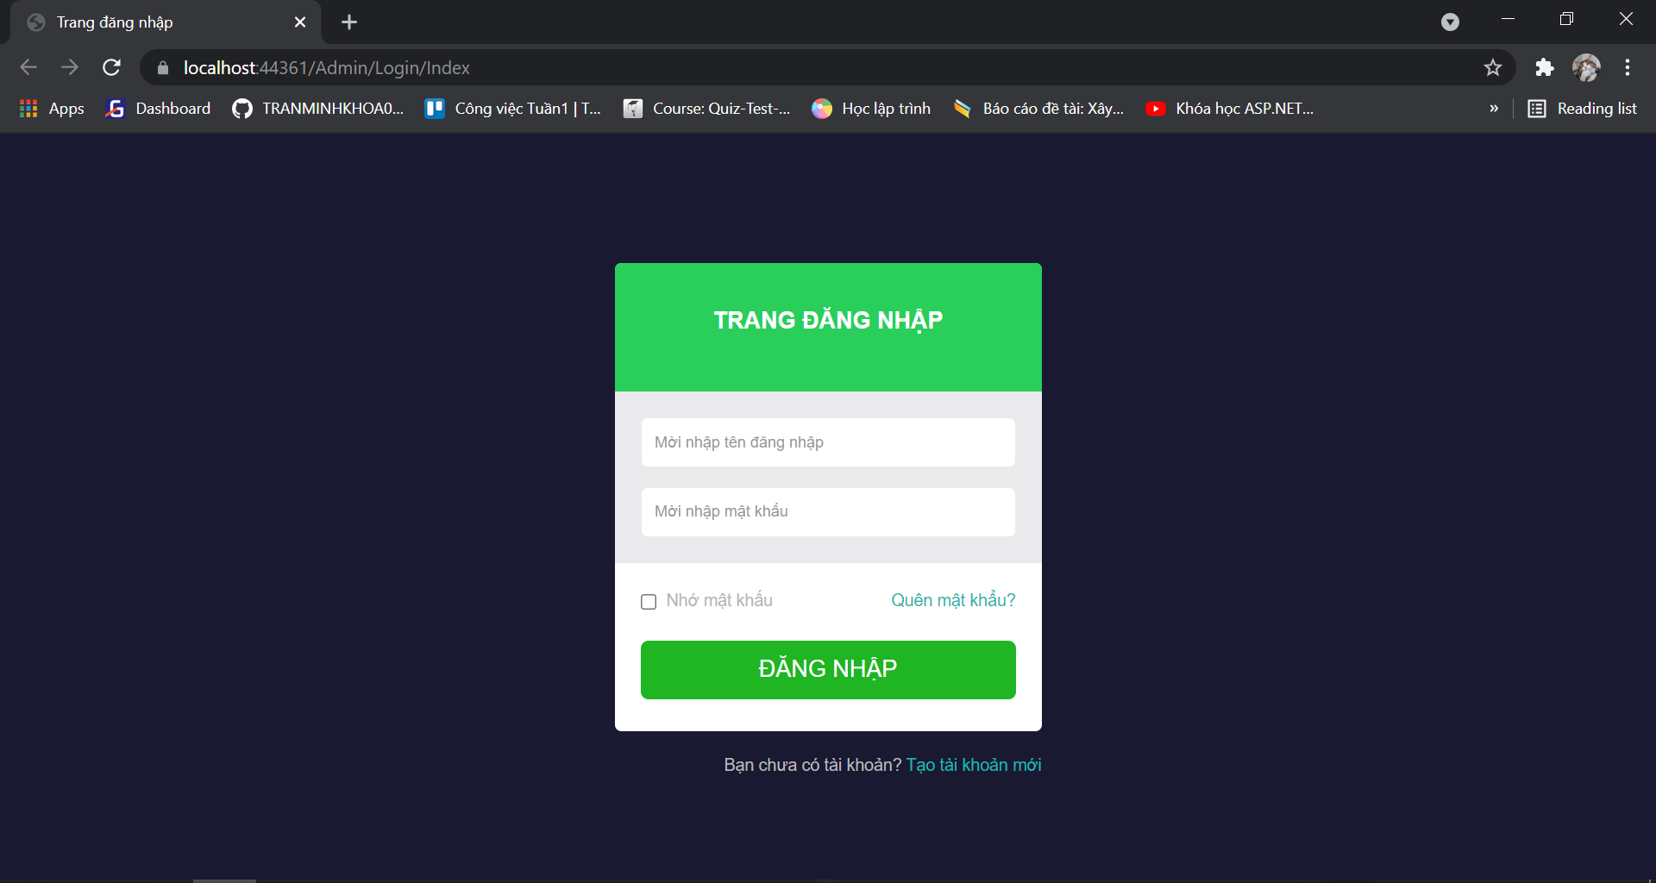

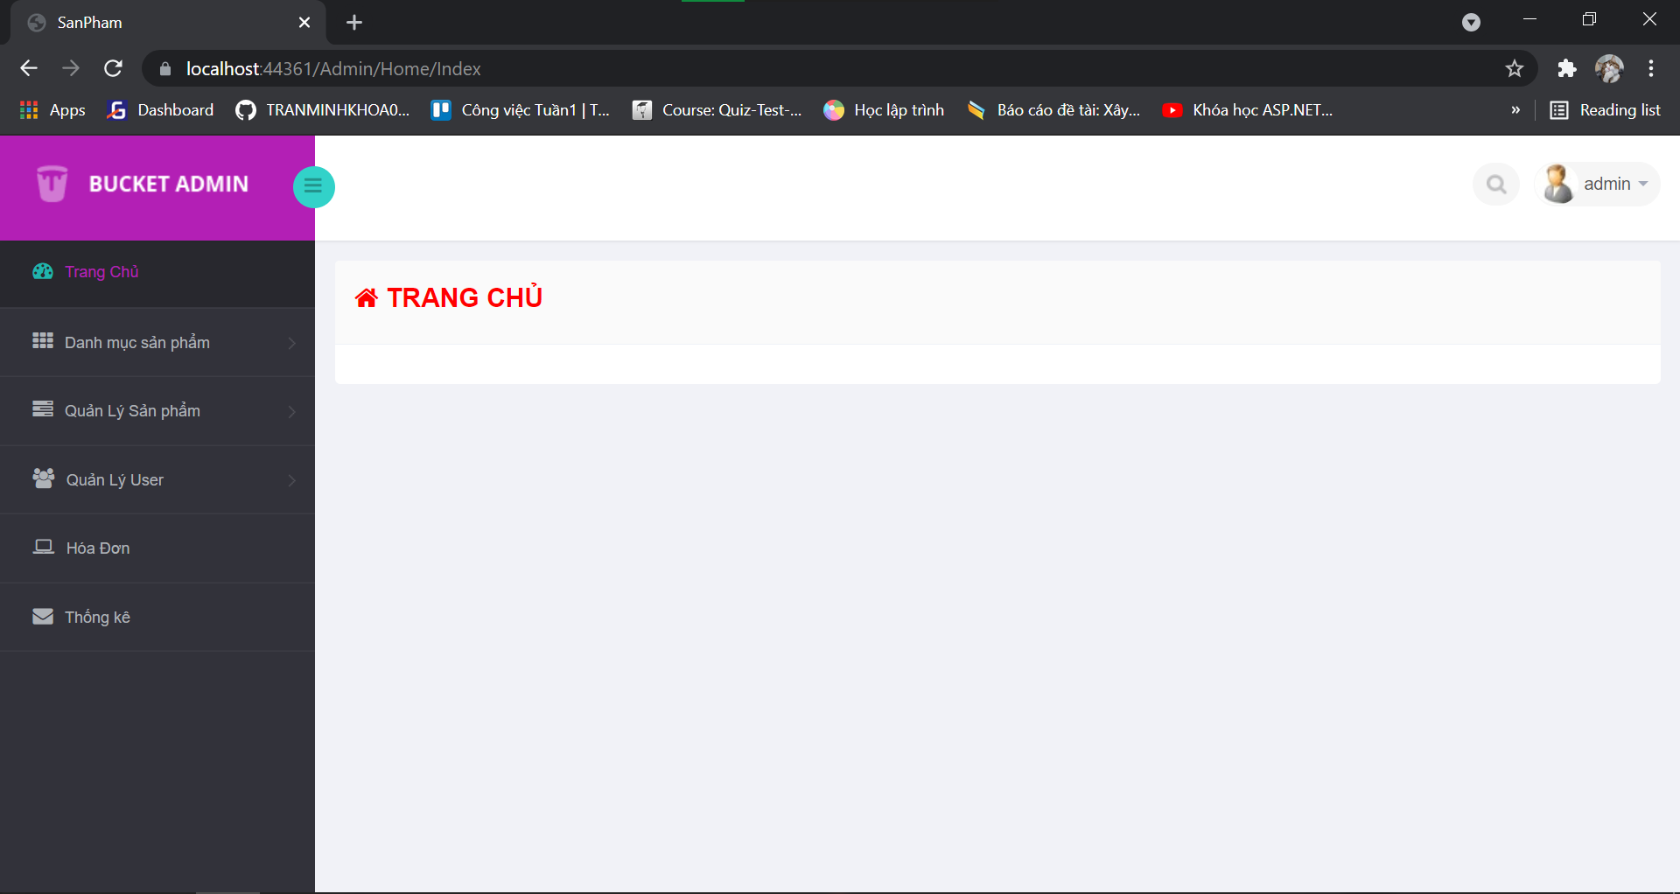

* 1. Yêu cầu 2
     1. Nội dung yêu cầu

**Thực hiện chức năng Kiểm tra đăng nhập**

* + 1. Code
       1. UserDAO

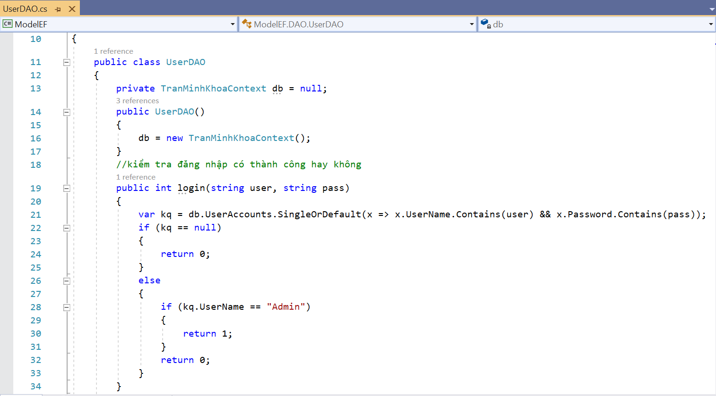

* + - 1. LoginModel

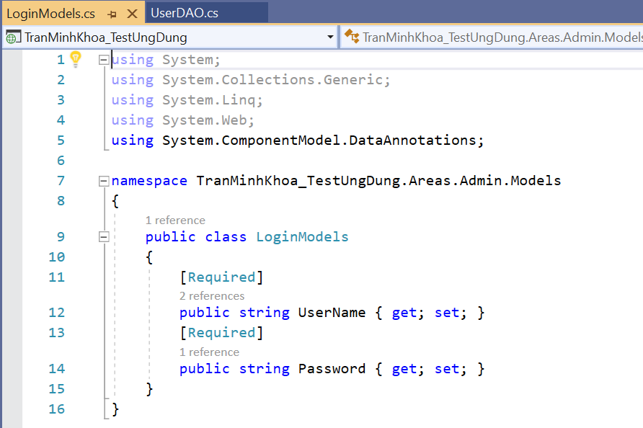

* + - 1. LoginController

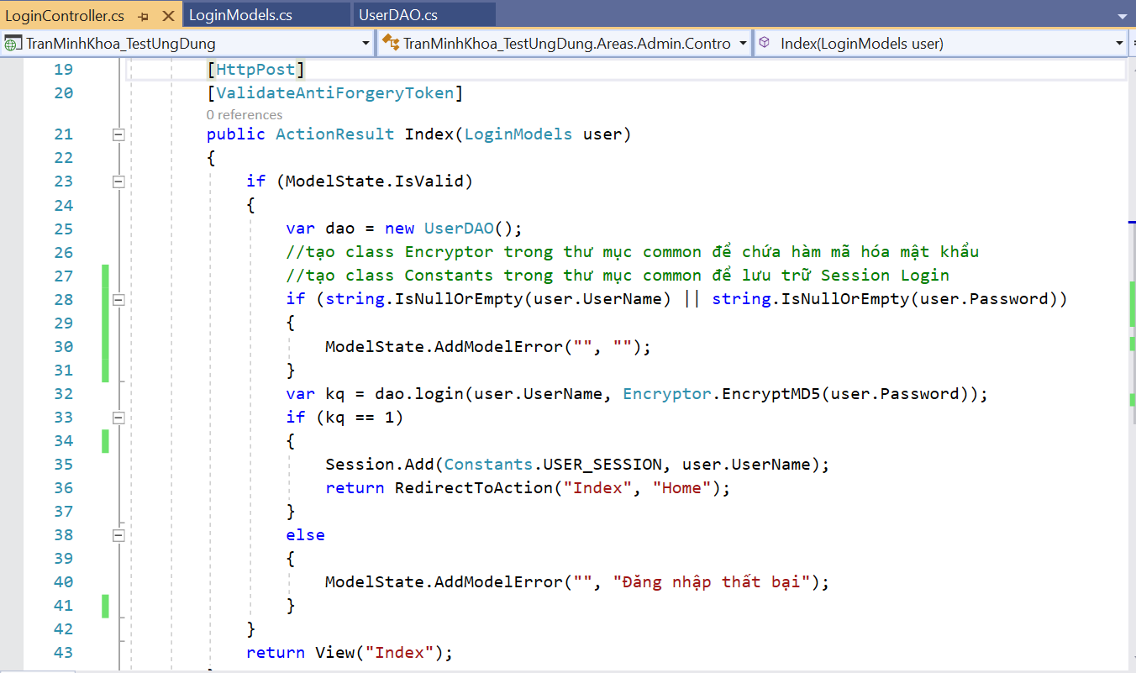

* + - 1. Constants

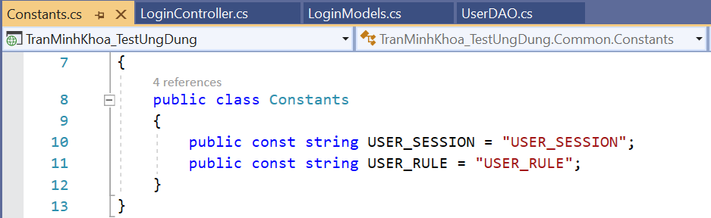

* + - 1. Code giao diện đăng nhập

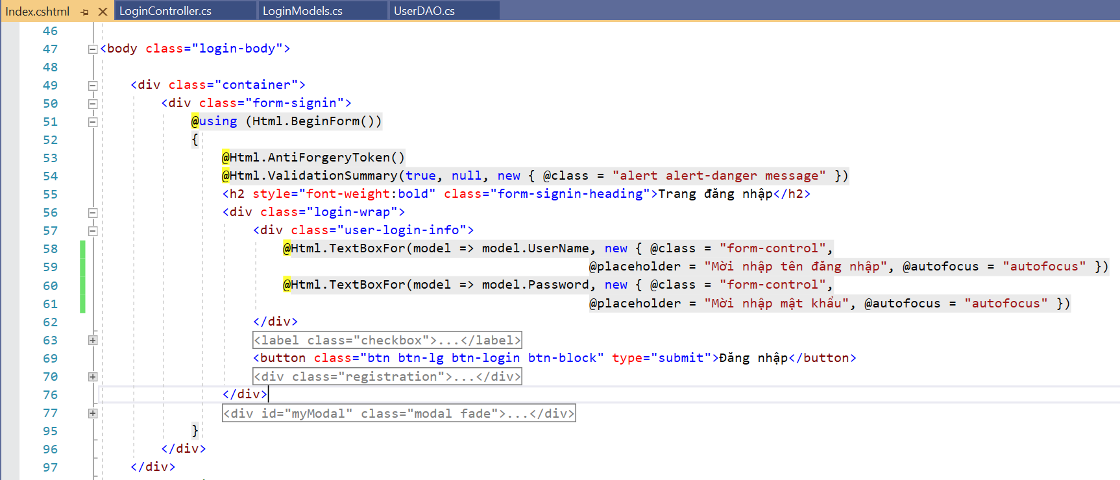

* + 1. Kết quả

Khi đăng nhập không đúng

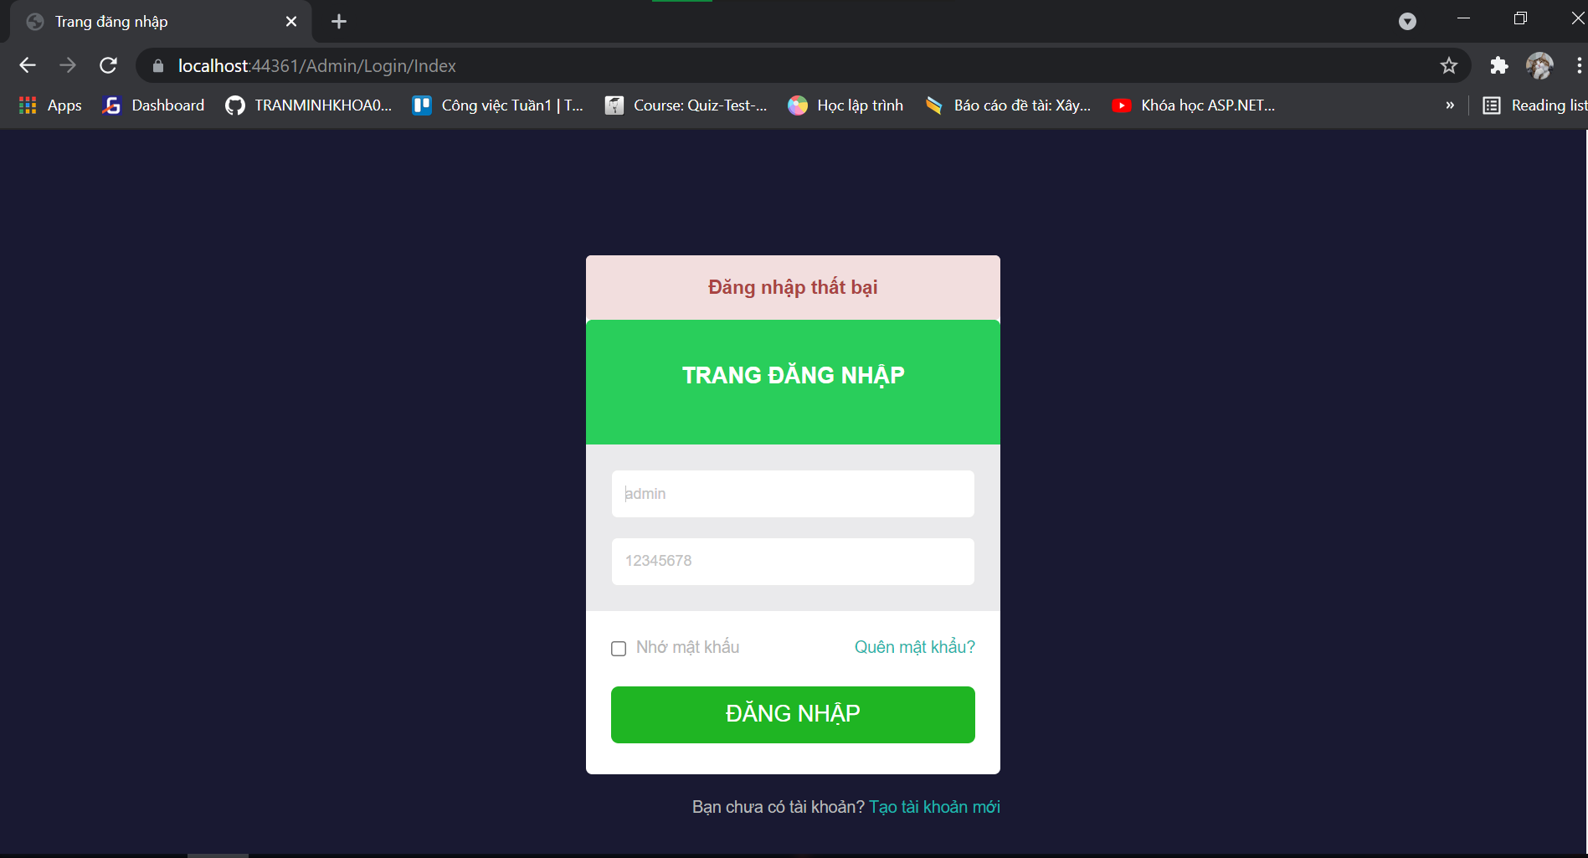

Khi đăng nhập đúng sẽ vào trang chủ

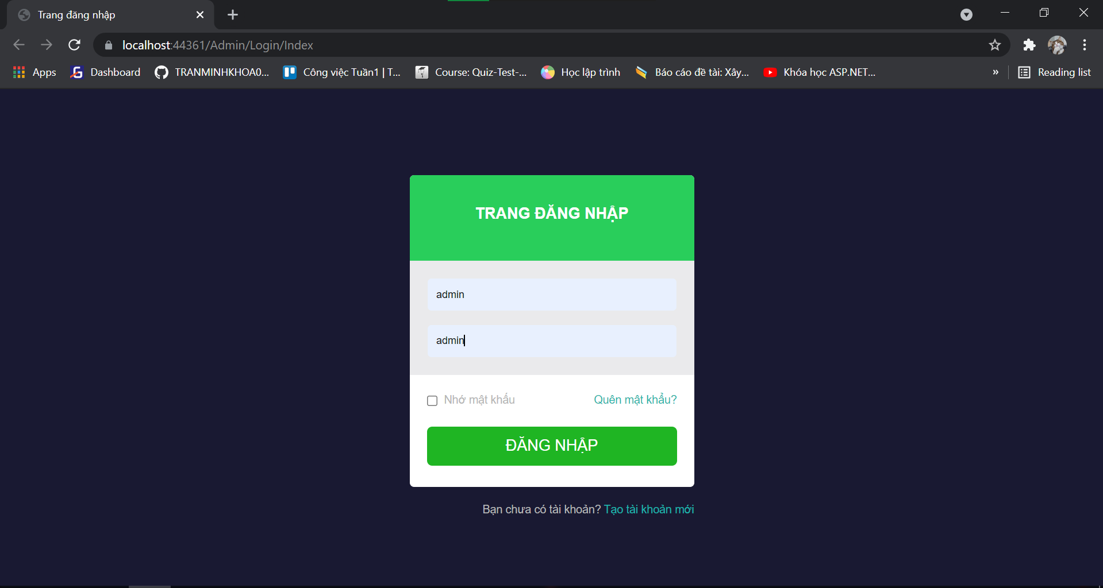

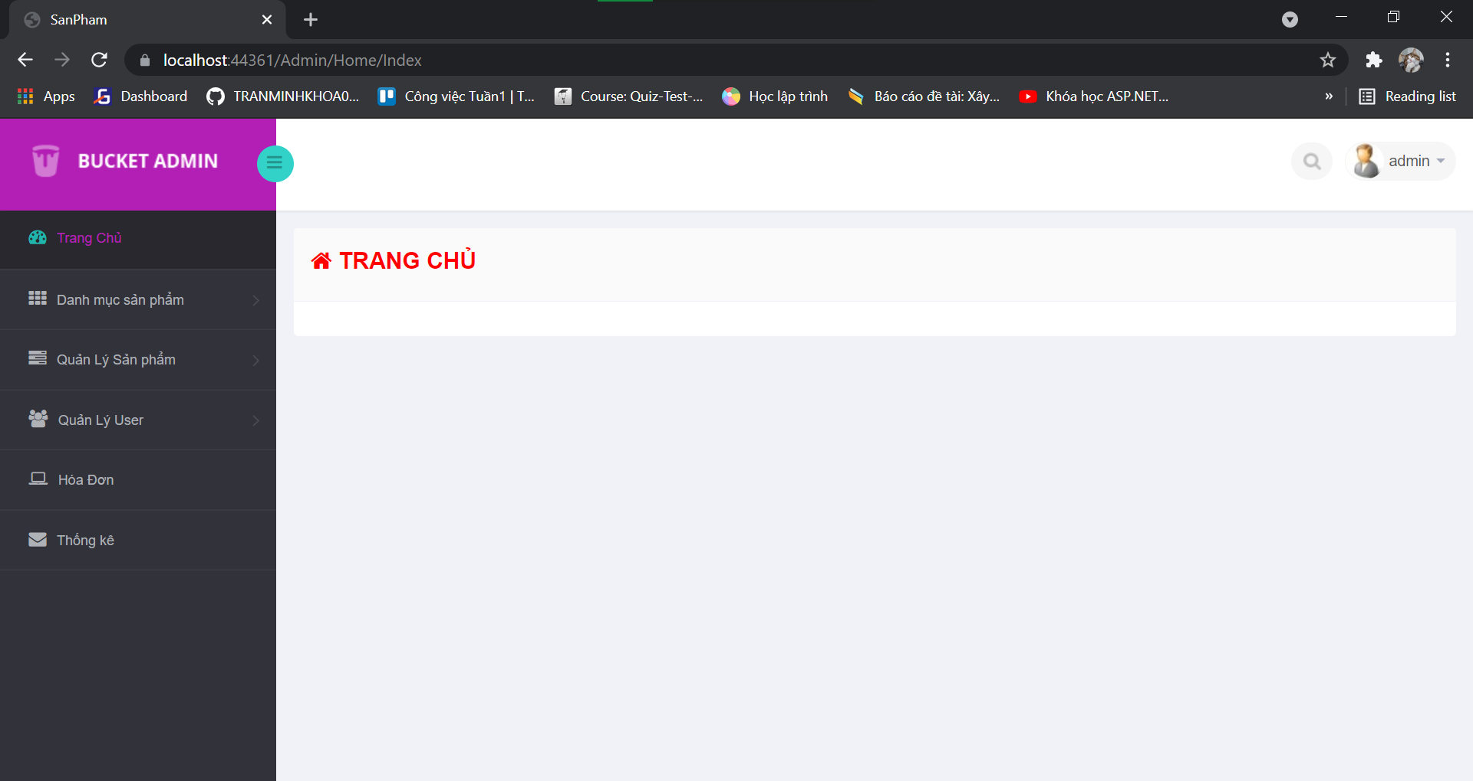

* 1. Yêu cầu 3
     1. Nội dung yêu cầu

**Hiển thị danh sách UserAccount**

* **Phân trang danh sách tài khoản người dùng (5 user/trang) và chức năng tìm kiếm**
* **Xóa 1 người dùng có Status là Blocked**
  + 1. Code
       1. Phân trang và Chức năng tìm kiếm
          1. UserDAO

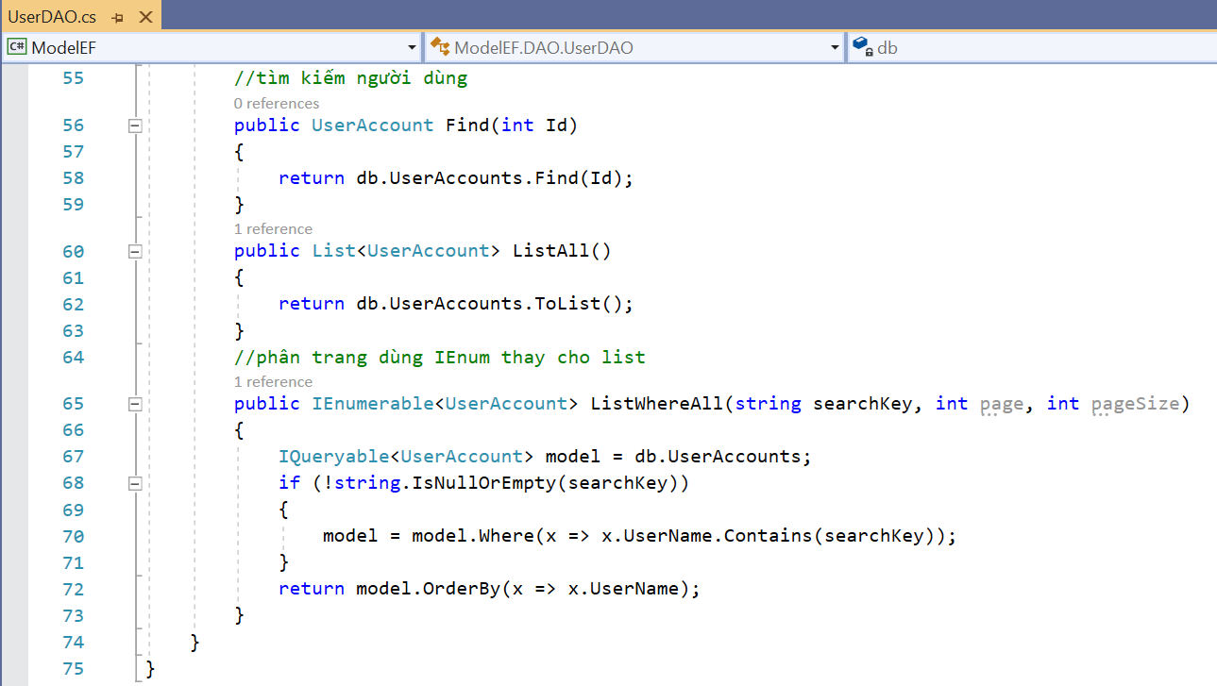

* + - * 1. UserController

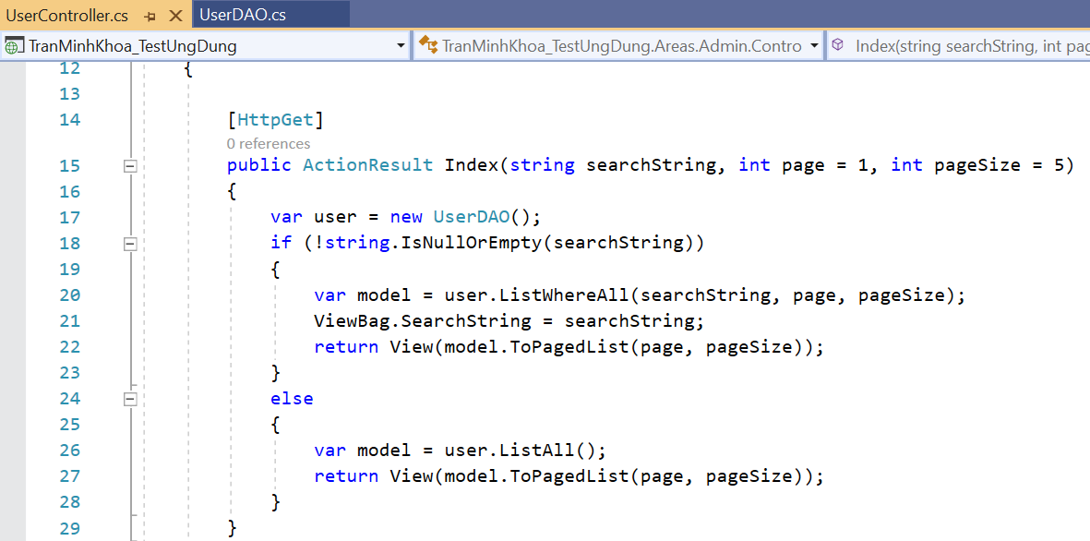

* + - * 1. Code index giao diện

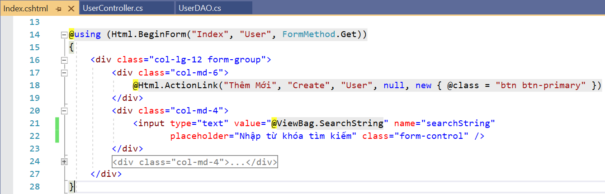

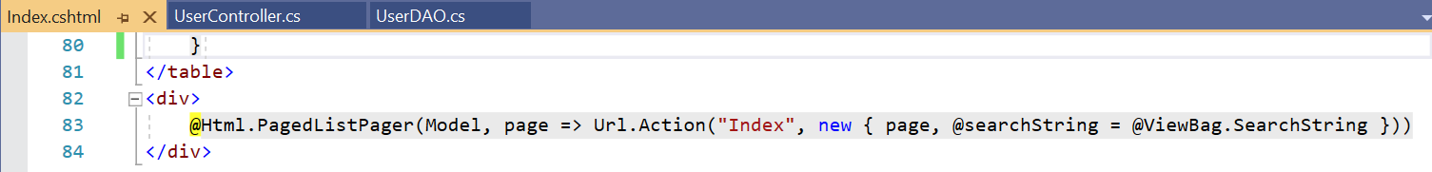

* + - 1. Xóa
         1. UserDAO

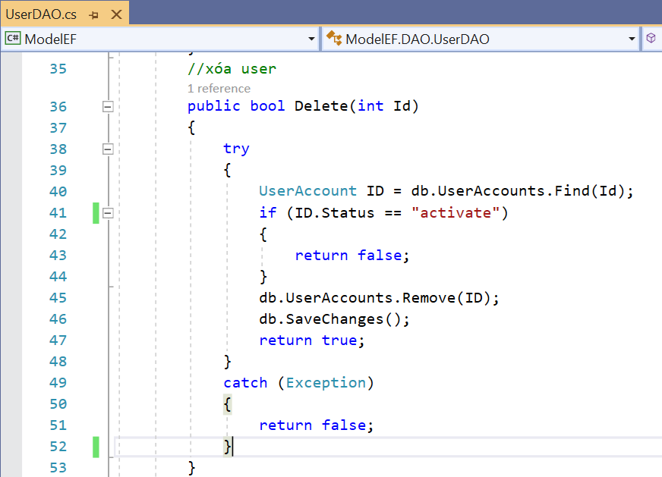

* + - * 1. UserController

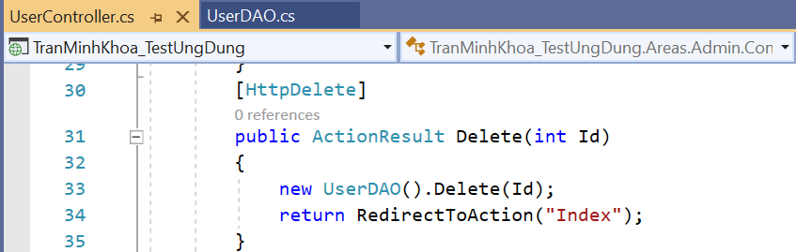

* + - * 1. Code index xóa

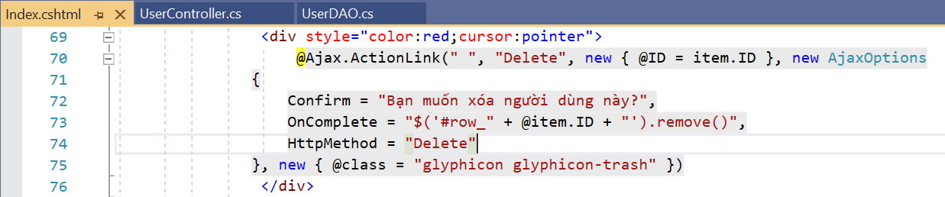

* + 1. Kết quả
       1. Phân trang và Chức năng tìm kiếm

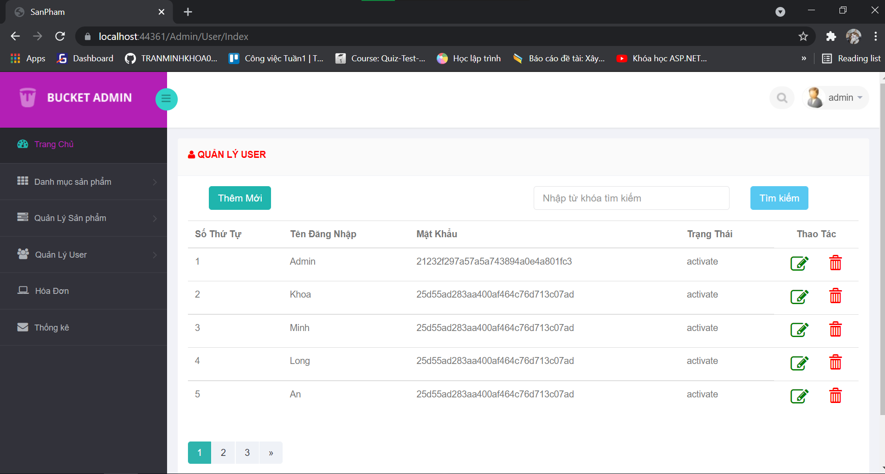

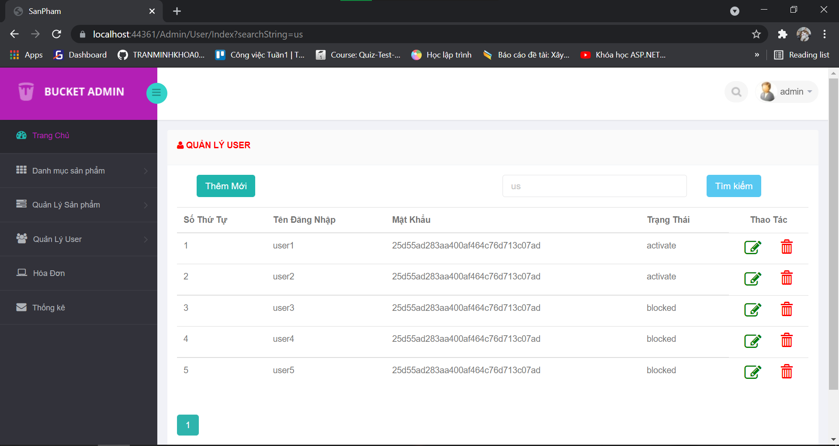

* + - 1. Xóa

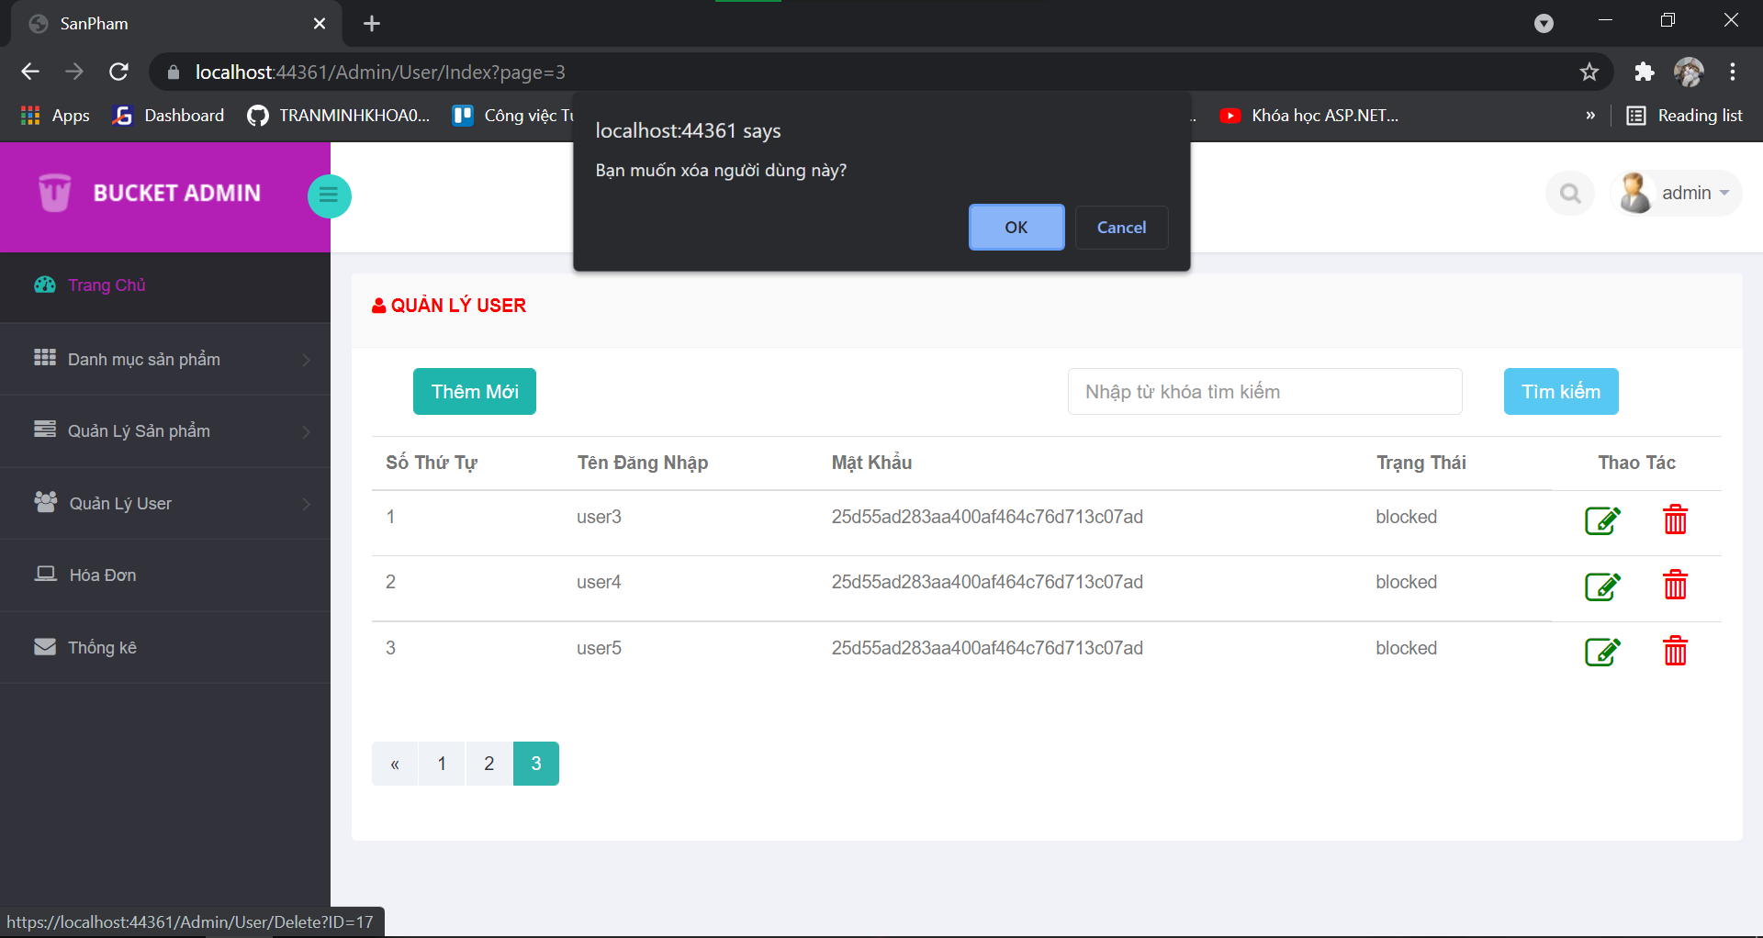

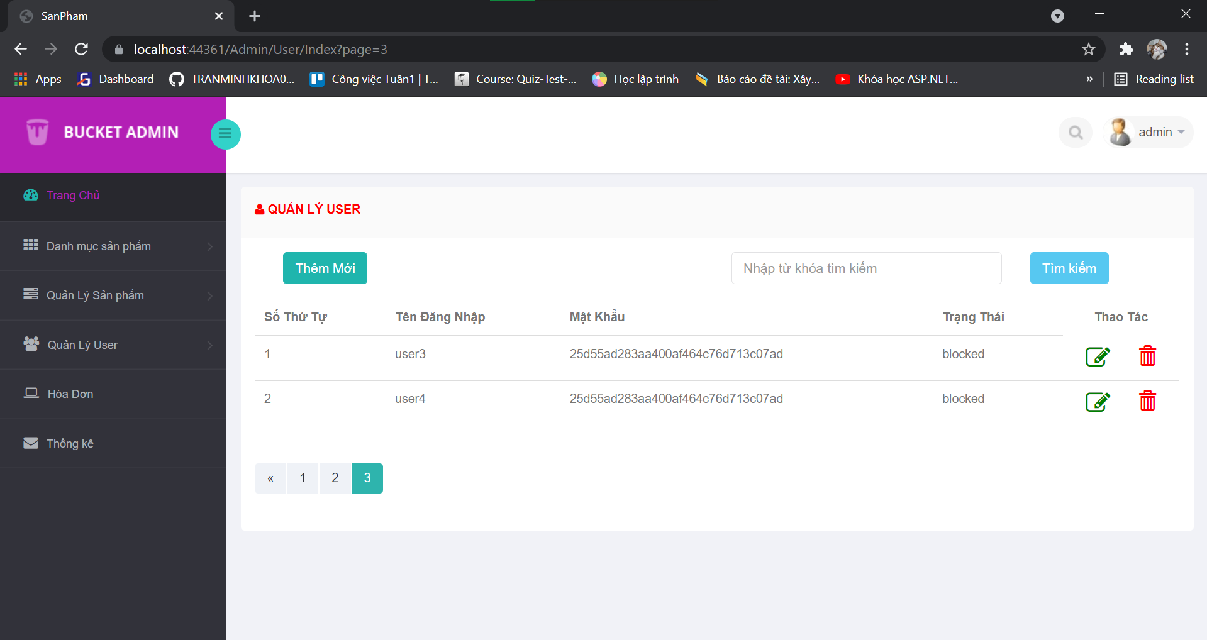

* 1. Yêu cầu 4
     1. Nội dung yêu cầu

**Hiển thị danh sách sản phẩm**

**Yêu cầu: sắp xếp theo Số lượng tăng dần, Đơn giá giảm dần, dưới dạng bảng có các cột**

**ID | Tên Sản phẩm | Đơn giá | Số lượng | LoaiSP_ID | Thao tác**

**Click vào link Xem chi tiết (ở cột Thao tác) sẽ chuyển đến trang xem được chi tiết của sản phẩm**

* + 1. Code
       1. Sắp xếp_hiển thị
          1. ProductDAO

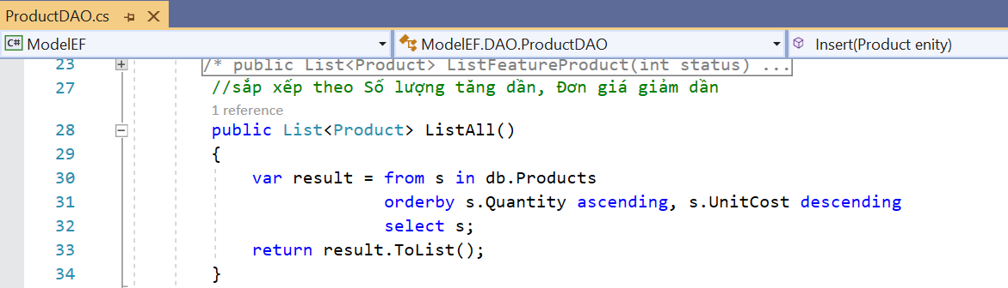

* + - * 1. Trang code giao diện

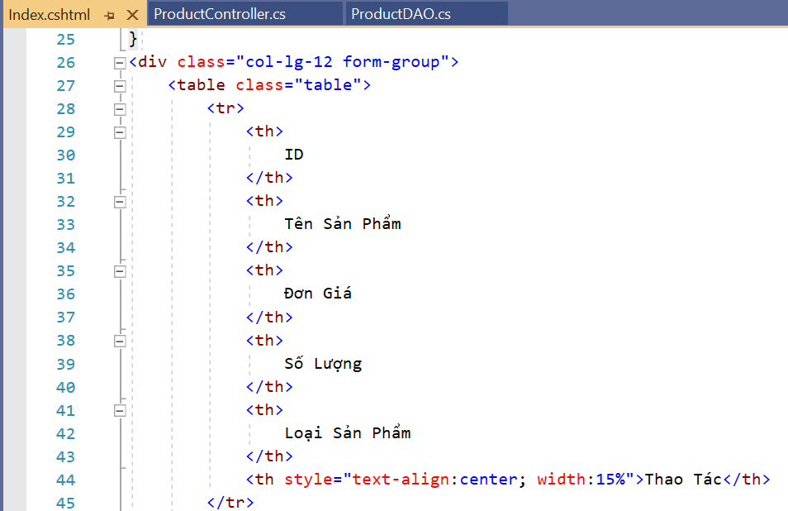

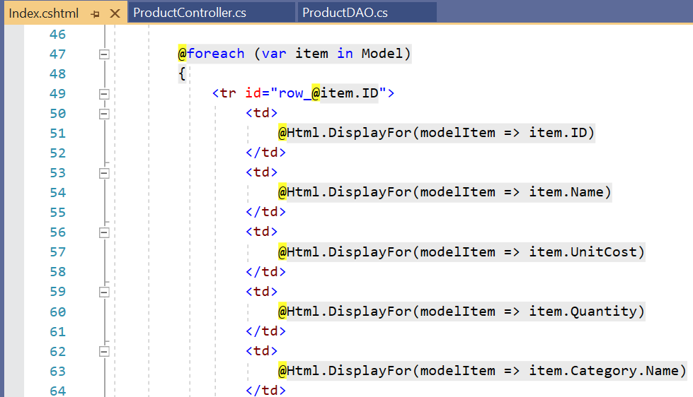

* + - 1. Xem chi tiết
         1. ProductDAO

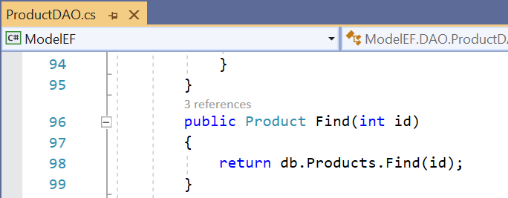

* + - * 1. ProductController

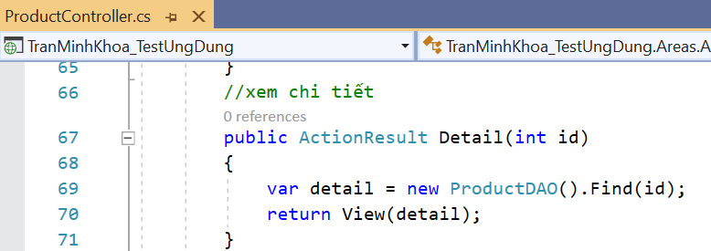

* + - * 1. Code giao diện trang xem chi tiết



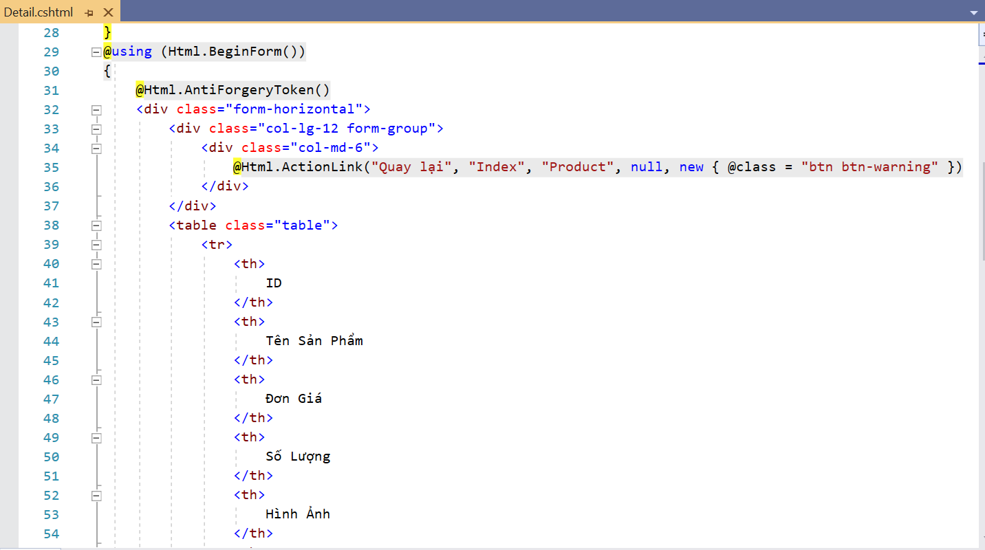

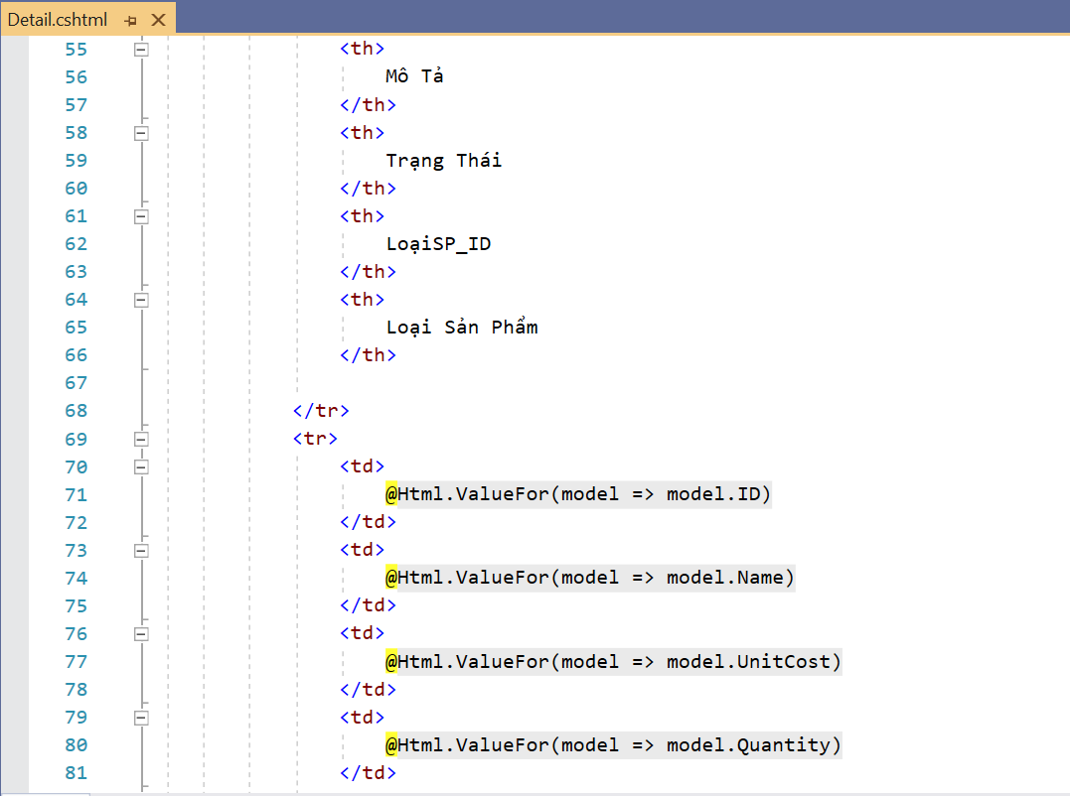

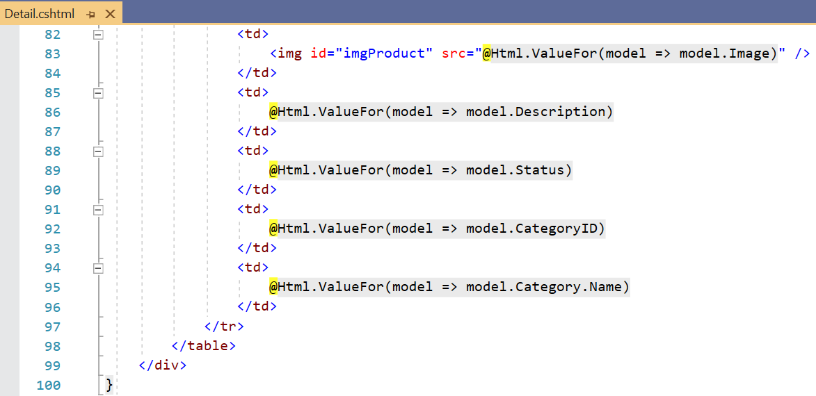

* + 1. Kết quả
       1. Sắp xếp_hiển thị

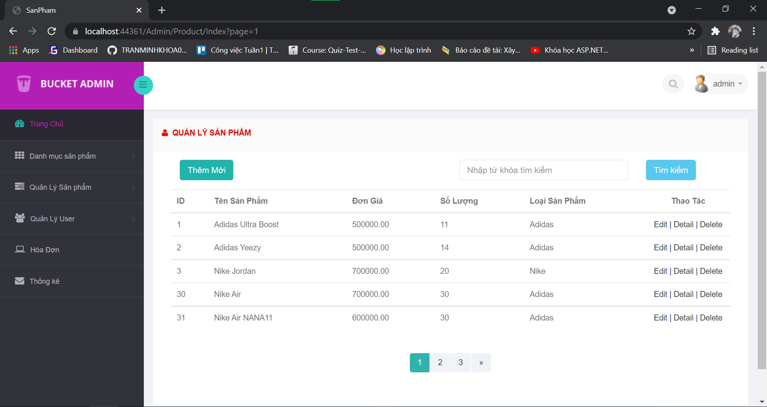

* + - 1. Xem chi tiết

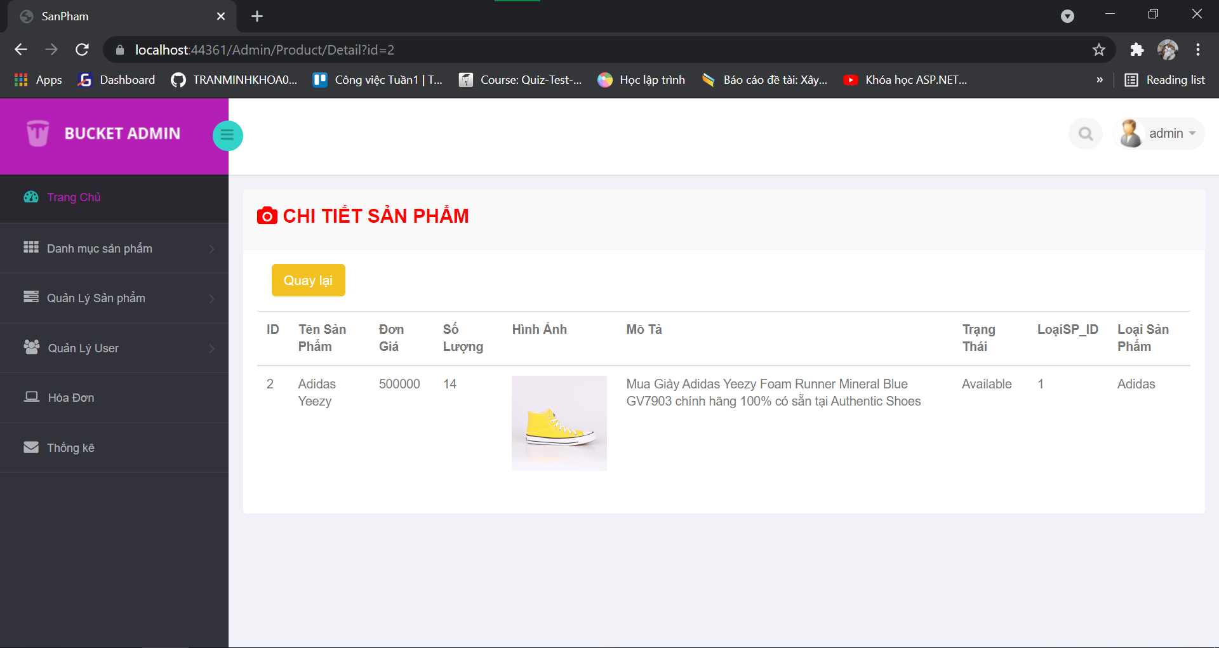

* 1. Yêu cầu 5
     1. Nội dung yêu cầu

**Thiết kế form, thực hiện chức năng thêm 1 sản phẩm:**

**Form gồm có các Label kèm các Textbox: ID, Tên sản phẩm, đơn giá, số lượng và Loại Sản phẩm (dropdownlist: đổ dữ liệu của bảng Loại sản phẩm vào).**

**Yêu cầu thực hiện:**

**- Sử dụng Strongly typed Html Helper cho các thẻ trên form.**

**- Validation dữ liệu trên form (dùng DataAnnotation)**

* + 1. Code
       1. Product

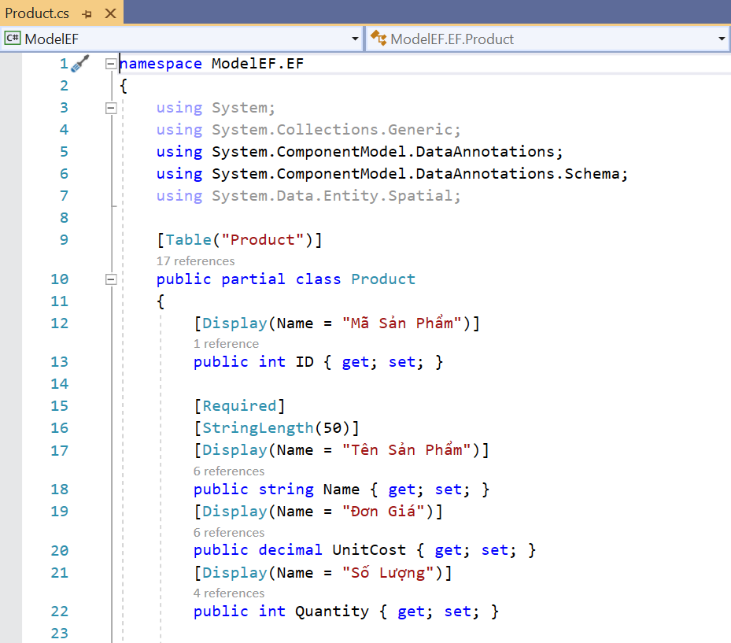

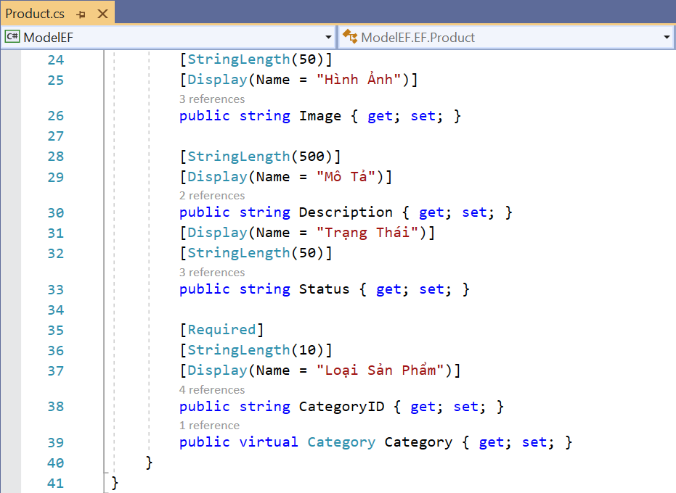

* + - 1. ProductDAO

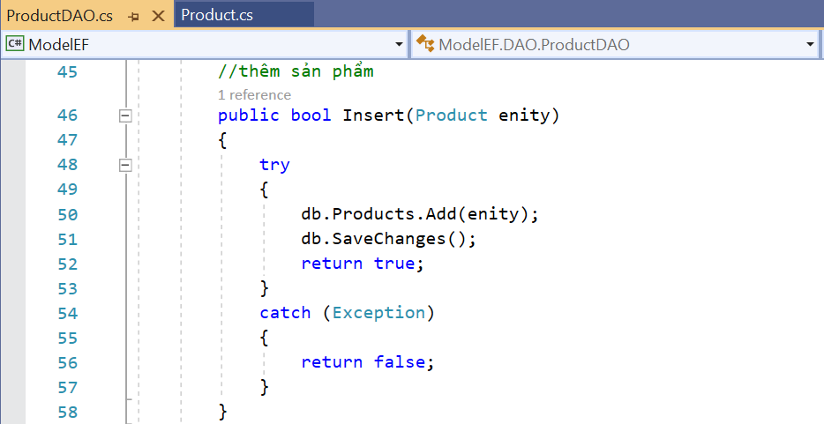

* + - 1. ProductController

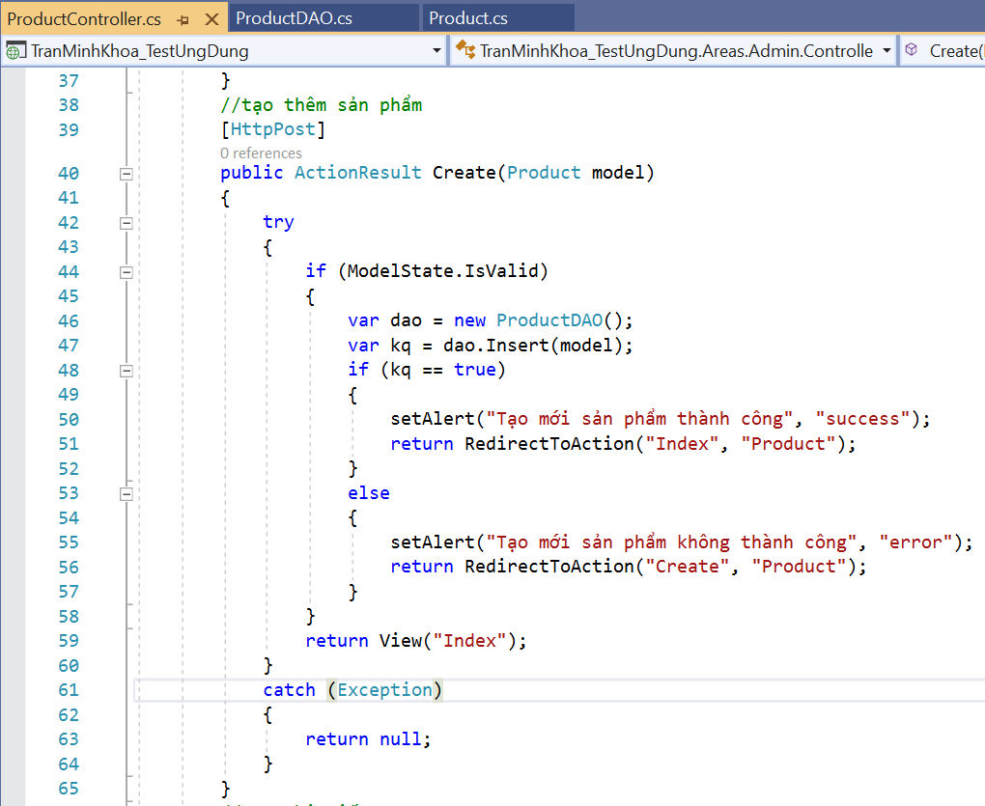

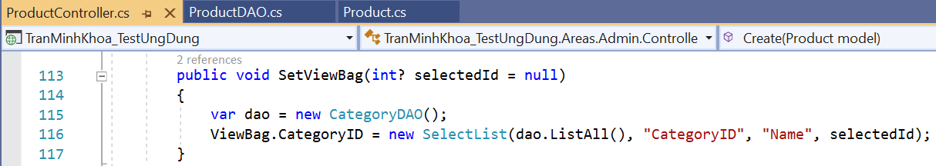

* + - 1. Code giao diện

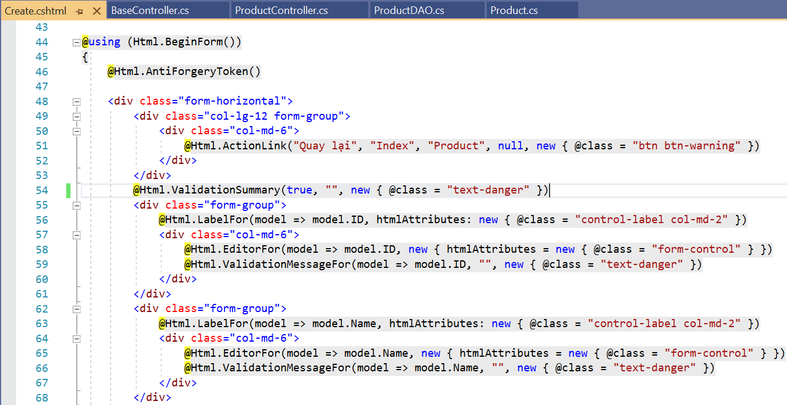

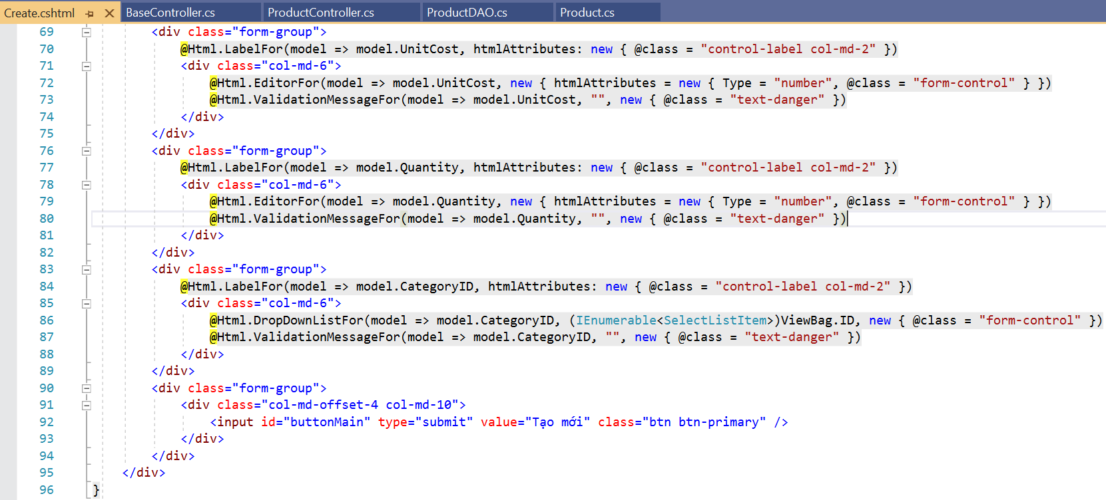

* + 1. Kết quả

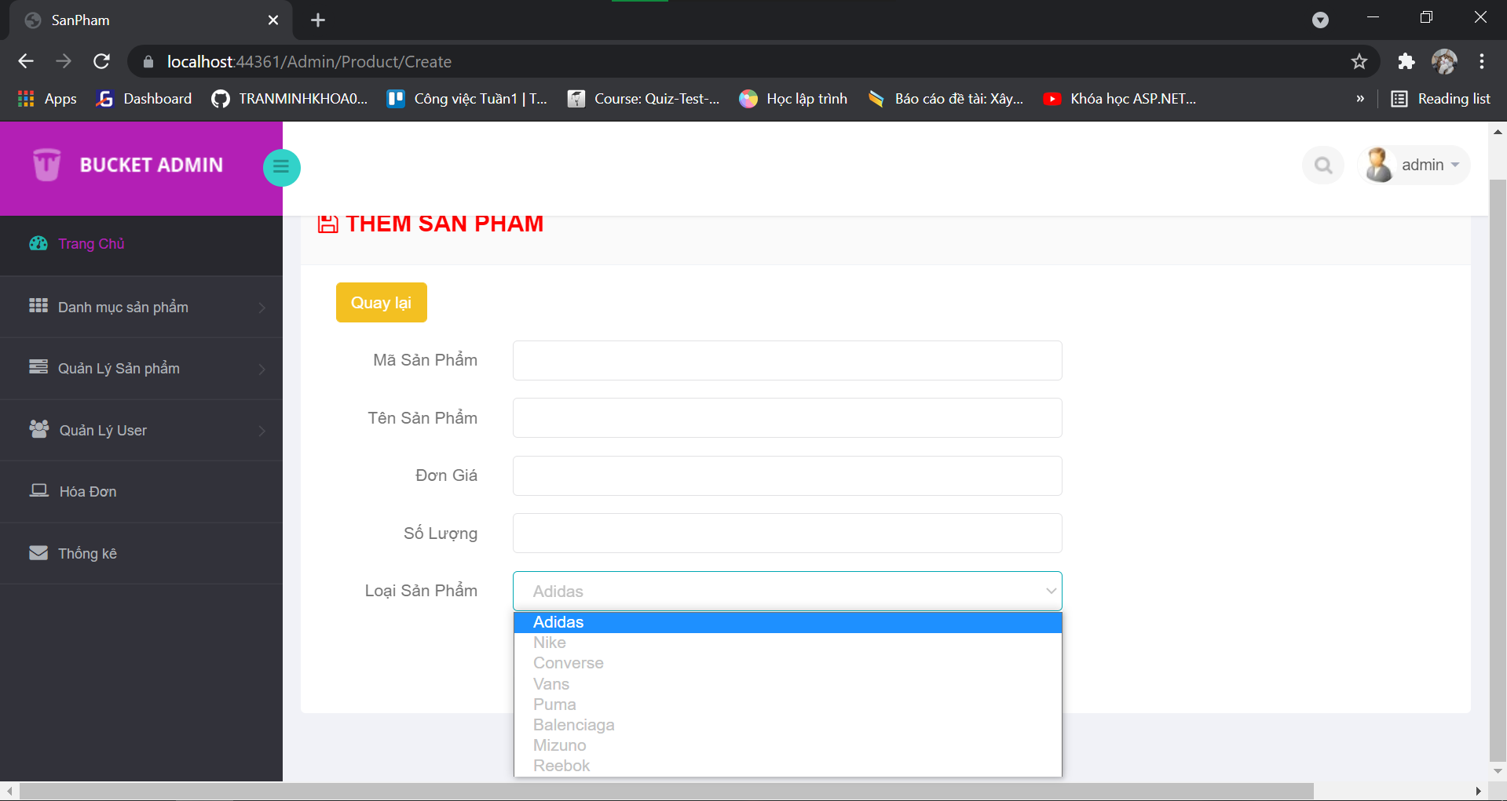

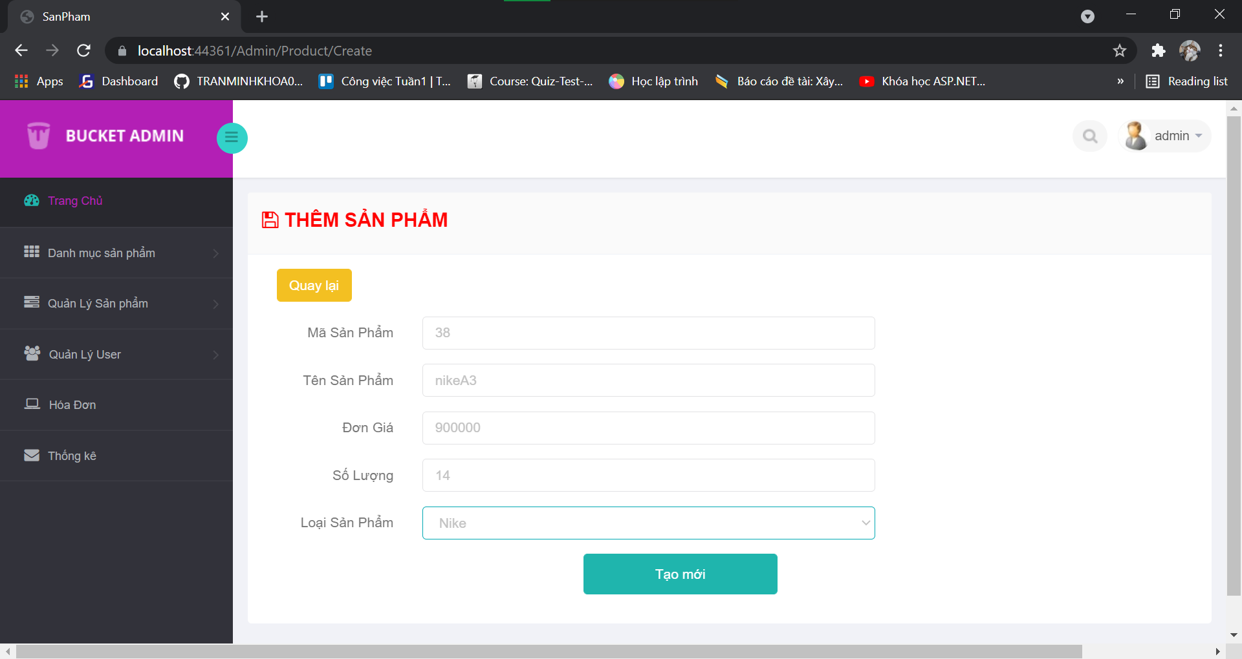

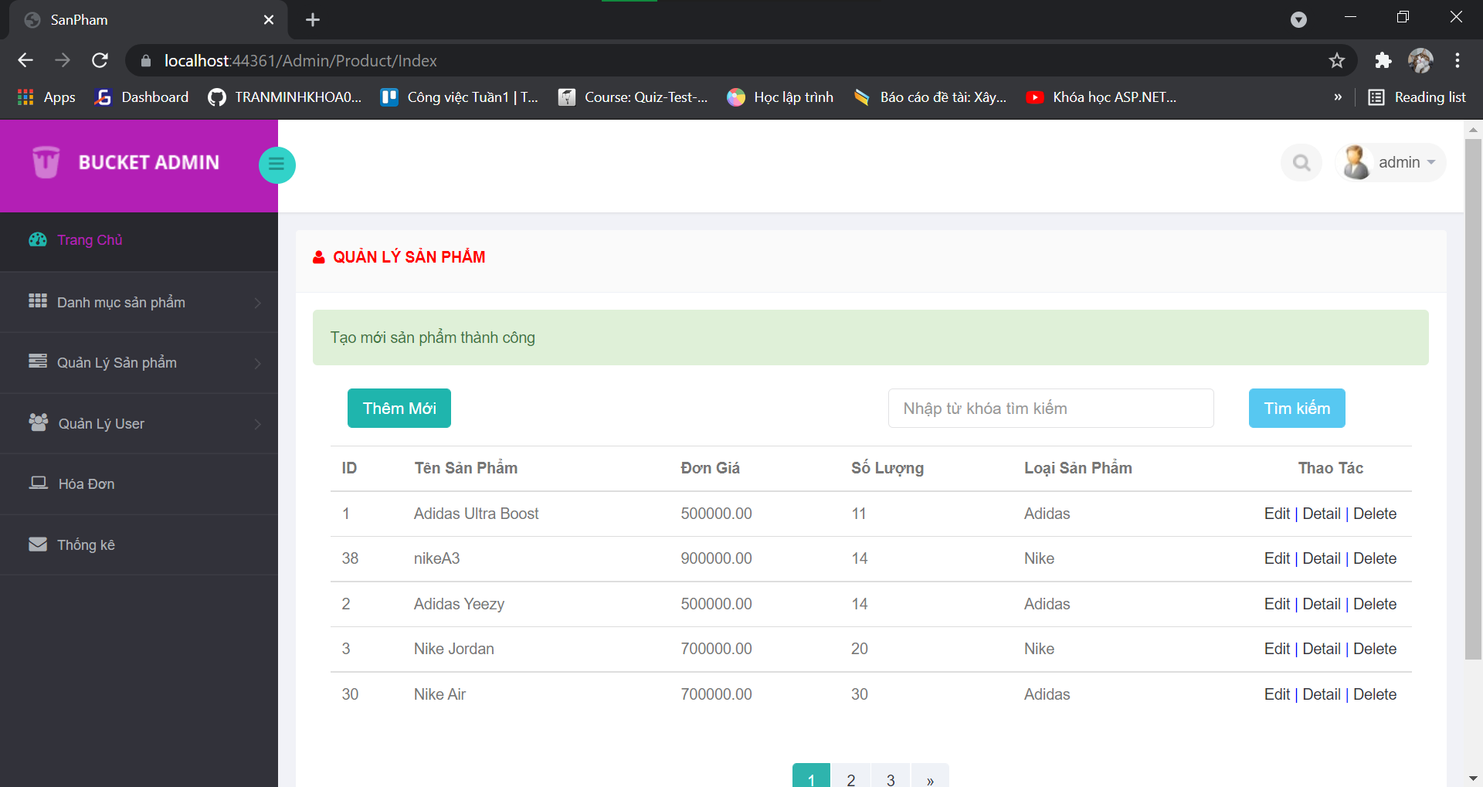

1. Yêu cầu cho trang Người dùng
   1. Yêu cầu 1
      1. Nội dung yêu cầu

**Download 1 template bán hàng bất kỳ, hiệu chỉnh lại cho phù hợp với dữ liệu của bảng Sản phẩm**

* + 1. Code

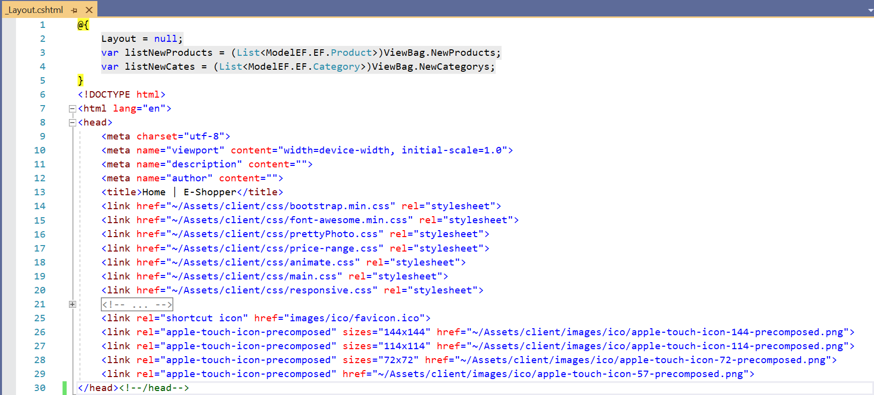

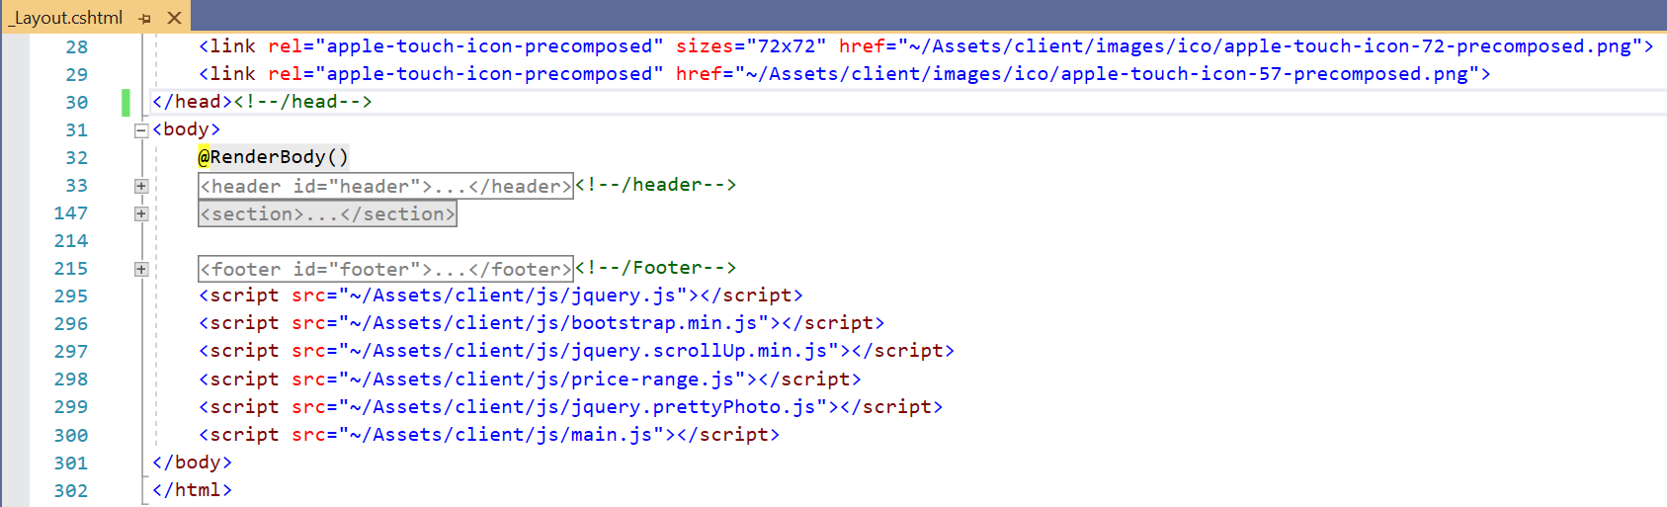

* + 1. Kết quả

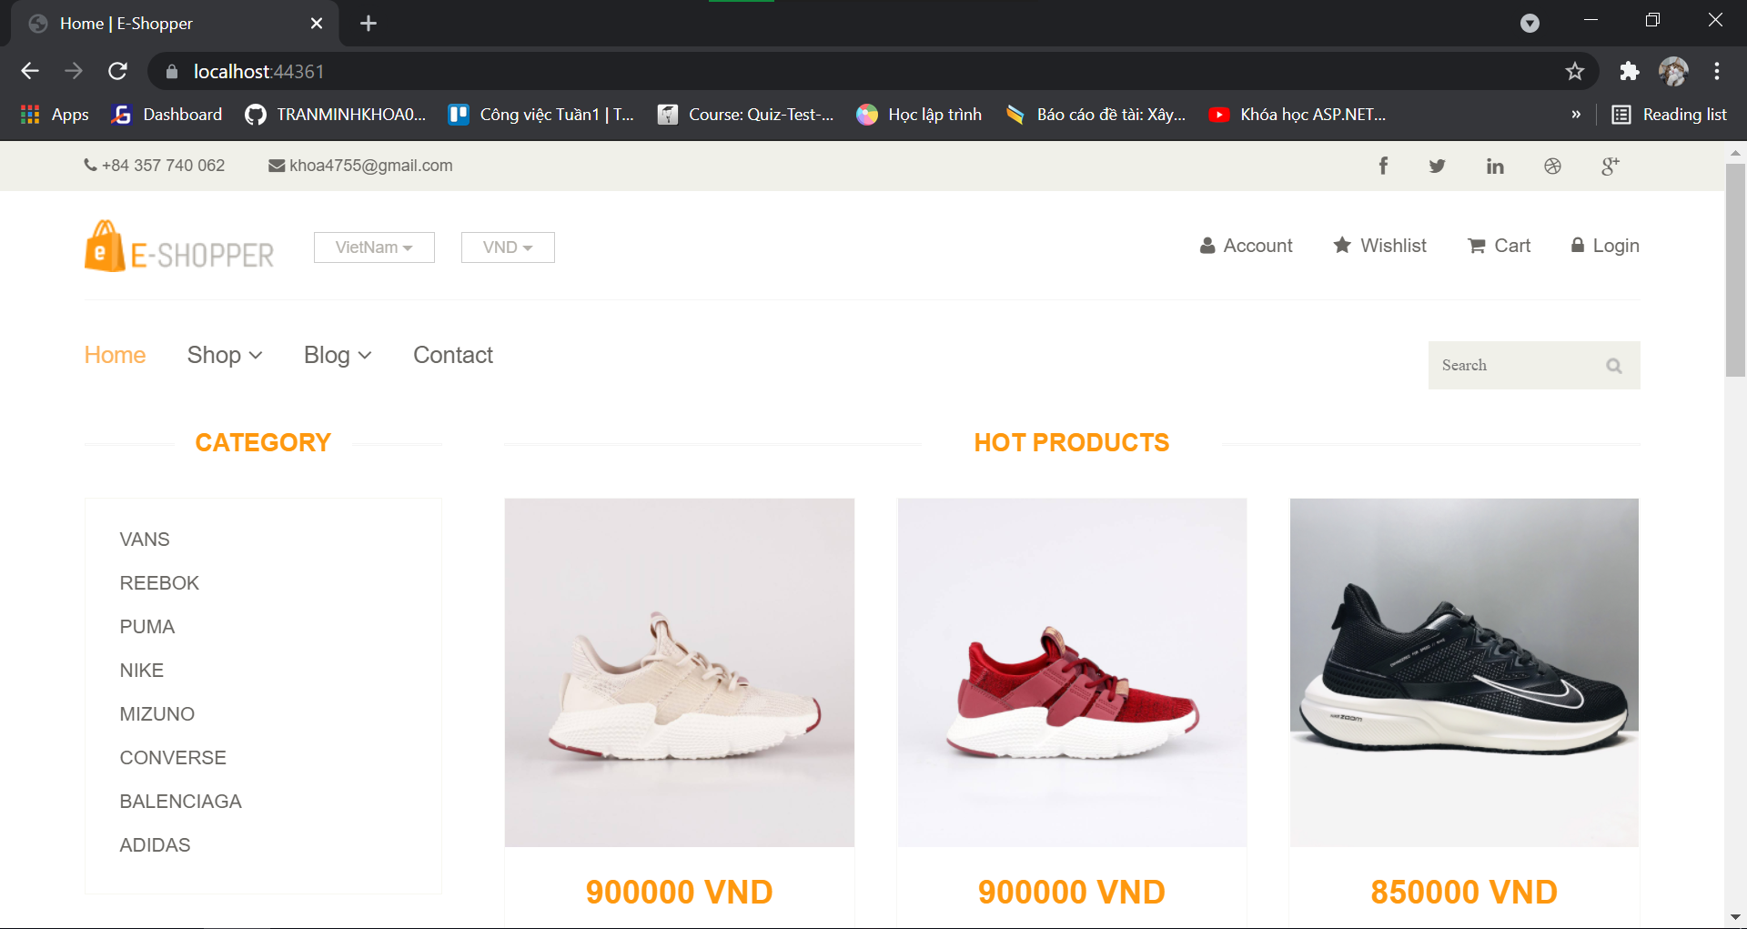

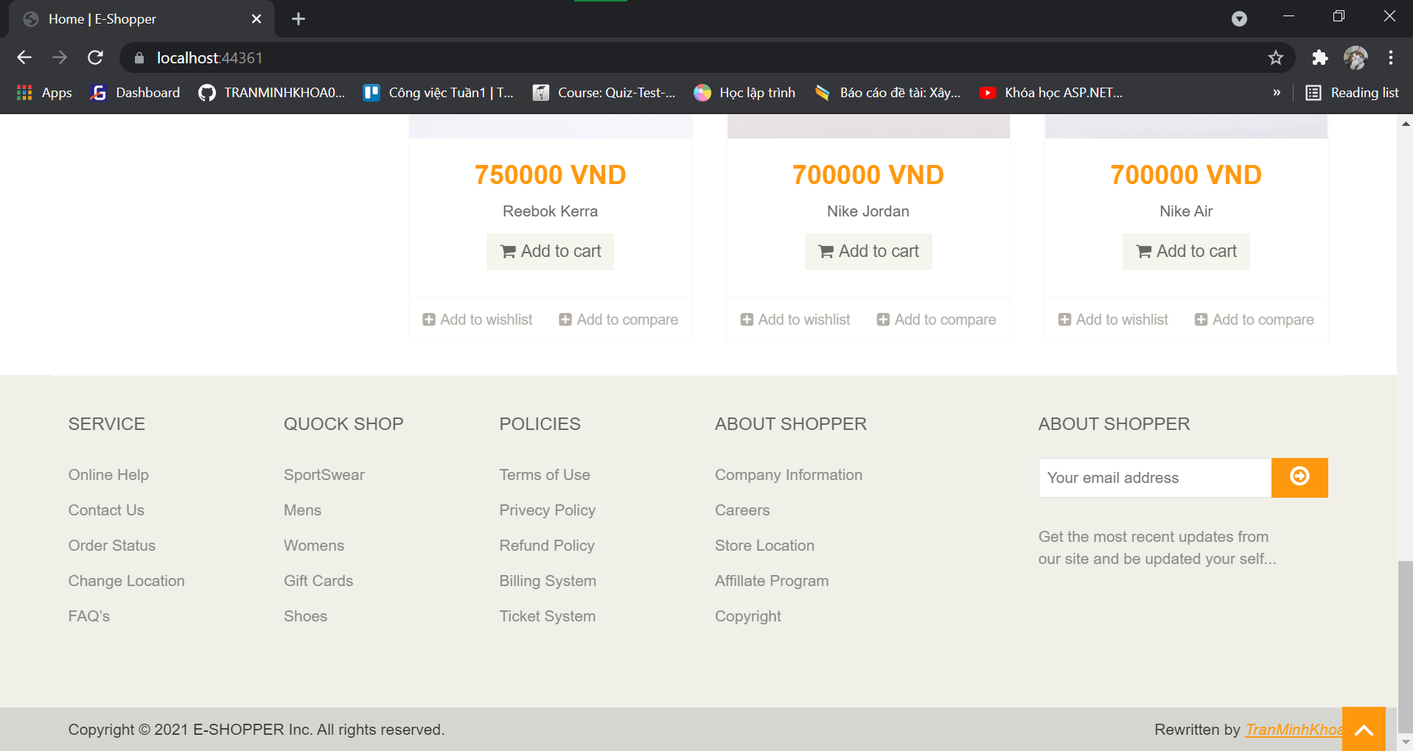

* 1. Yêu cầu 2
     1. Nội dung yêu cầu

**Đổ dữ liệu của bảng sản phẩm vào trang chủ**

* + 1. Code
       1. ProductDAO

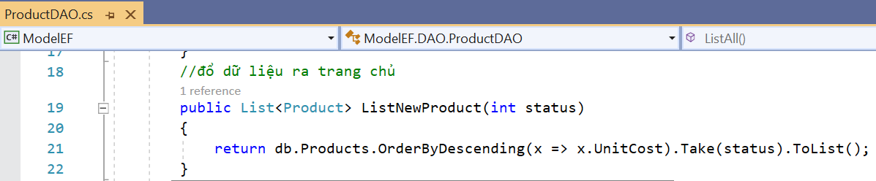

* + - 1. CategoryDAO

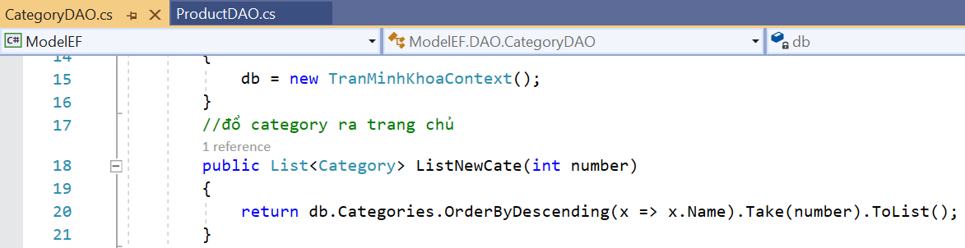

* + - 1. HomeController

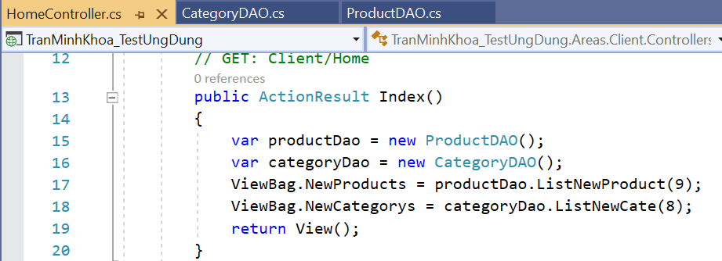

* + - 1. Trang giao diện

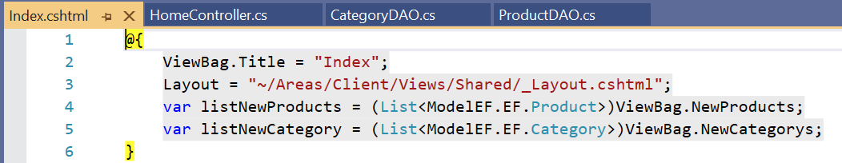

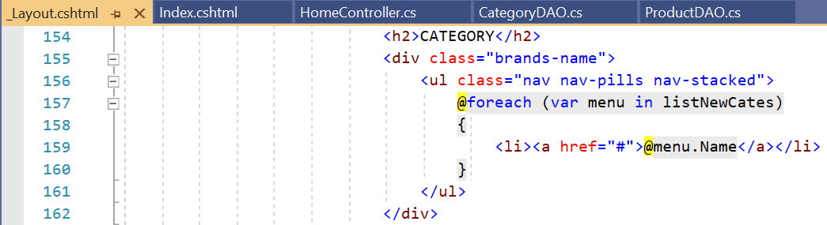

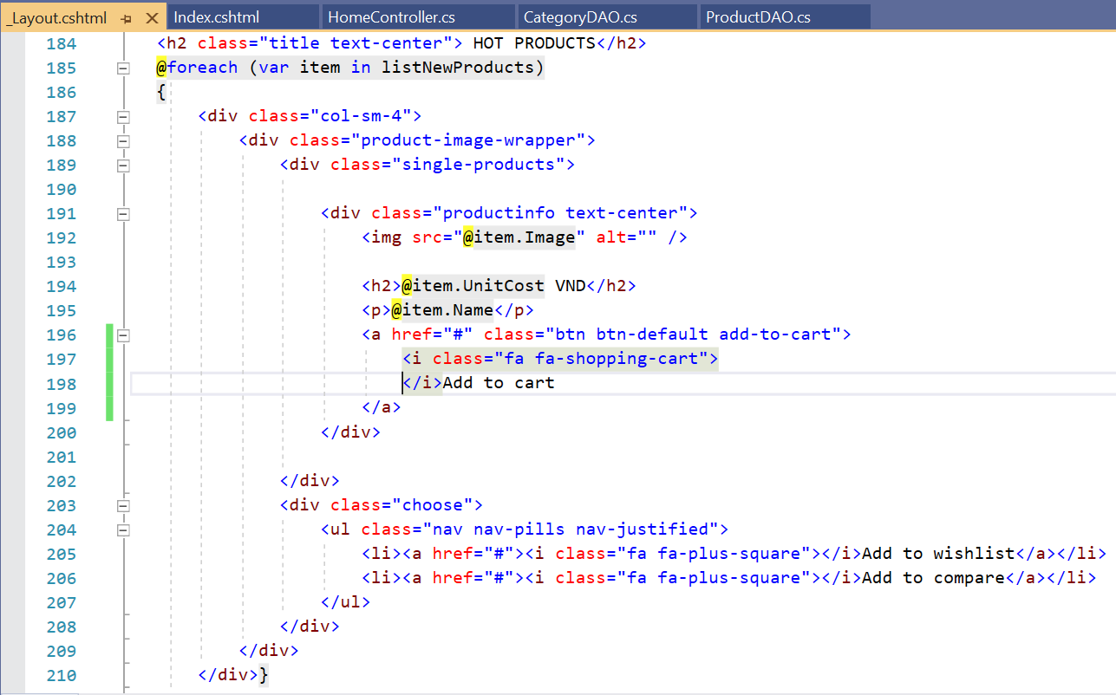

* + 1. Kết quả

